**Domaci 13 I 14**

Za izradu ovog domaceg za backend koristimo projekat iz devetog domaceg zadatka.

Frontend je radjen kao Angular aplikacija koja poziva REST kontrolere koje smo kreirali u devetom domacem zadatku.

Frontend je prilicno jednostavan, imamo stranicu sa tabelom na kojoj se prikazuju svi podaci iz baze, zatim imamo opciju za dodavanje novog zapisa u bazu, opciju za brisanje postojecih zapisa kao I opciju za izmenu podataka nekog zapisa.

U Frontend aplikaciji imamo najpre dva servisa koji komuniciraju sa nasim backend-om, servis “SuperheroService” salje http zahteve ka nasem kontroleru za superheroje, dok “OptionsService” sluzi za slanje zahteva za dobijanje svih ostalih objekata iz nase baze koji ce nam trebati za kreiranje novog objekta klase “Superhero”.

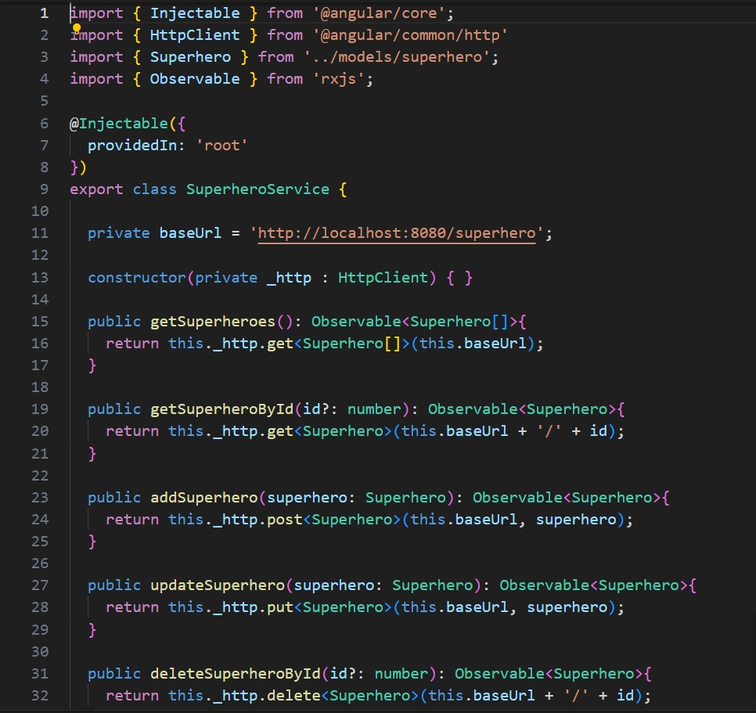



Zatim smo kreirali novu komponentu sa nazivom “SuperheroDashboardComponent”, pomoci nje ce biti u tabeli prikazani svi objekti, bice omoguceno njihovo brisanje, menjanje kao I dodavanje novog.

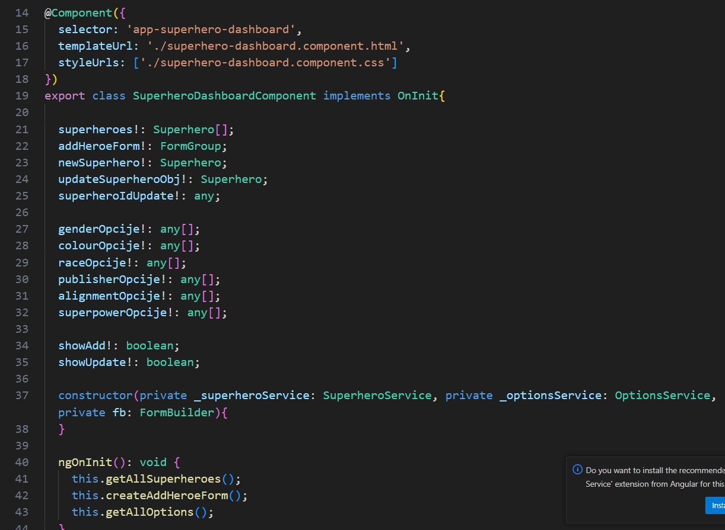

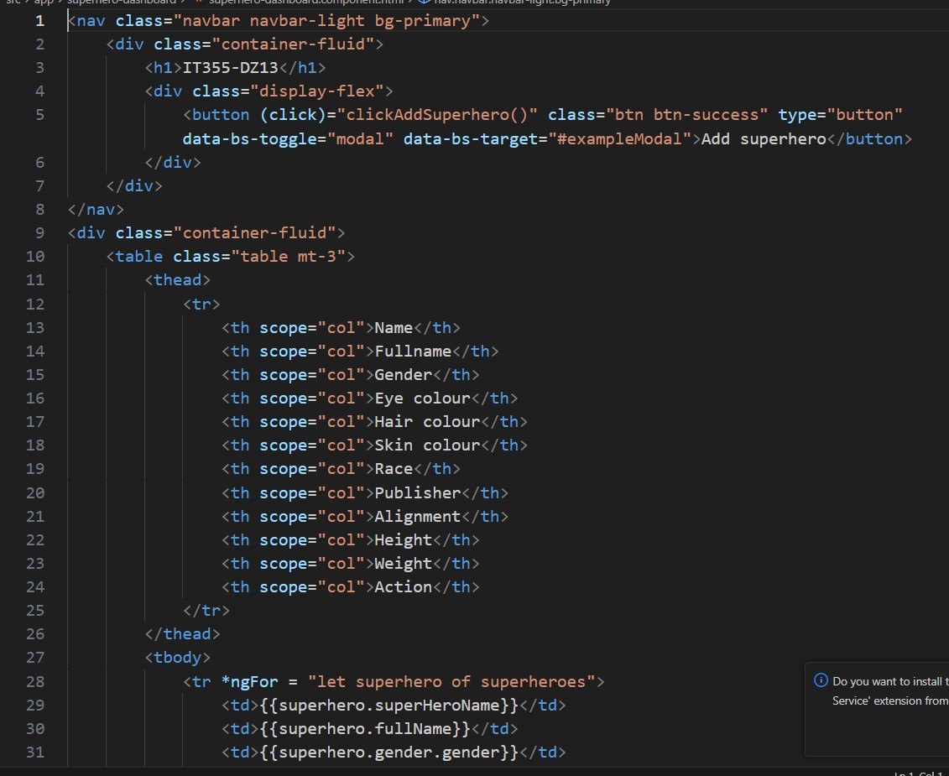

Kako bismo pokrenuli nas projekat, najpre moramo pokrenuti backend odnosno Spring Boot projekat devetog domaceg zadatka. Zatim pokrecemo i Angular aplikaciju I u nastavku mozemo na slikama videti kako izgleda nasa aplikacija.

